新生選課簡介
附件三
一、一年級新生第一學期於新生訓練期間，依排定時段及地點由各系所助理或學長輔導新生完成網路初選課程，並請依公告時間查詢初選結果。
加退選則請各位同學自行上網選課，或利用本校圖資館資訊組電腦教室上網選課，並自行上網查看選課結果。
*初選及加退選時程及方式，請詳註須知。
二、選課網址如下或由本校首頁快速連結「校務行政系統」及操作方式（如附件）。
＊校務行政資訊系統 https://as1.npu.edu.tw/npu/
https://as2.npu.edu.tw/npu/
三、建議您！個人密碼儘量不要讓他人知道並定時變更，避免被他人竄改相關資料。
四、四技通識課程為必選課程；共同必修『英文』由基礎能力教學中心分級後，統一交教務處課務組轉檔，新生毋需選課，請同學預留(按學院時段開課)上課時間。
五、選課相關規定請參考本校選課須知（請逕行至教務處網頁--相關法規參酌）。
＊四技一至三年級至少16~28學分。
＊四技四年級至少9~28學分。
＊進修部四技一至三年級至少12~25學分；四年級至少6~28學分。
＊交換生、雙聯學制、出國進修、依「校外實習課程實施辦法」設計者，得不受該學期上下修課學分限制。
六、選課操作或系統有問題時，請洽教務處課務組(分機1112、1113)。
進修部課程請洽1402或1405
※跨系及通識課程跨學院、跨年級選課：請於加退選第二階段逕行上網選課（跨系、院承認之外系學分數依各學制各級課程規劃表所訂）。
附件四－１
※網路選課操作方式：學校首頁中間-熱門服務底下位置找到校務行政系統

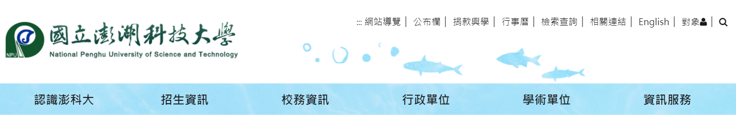
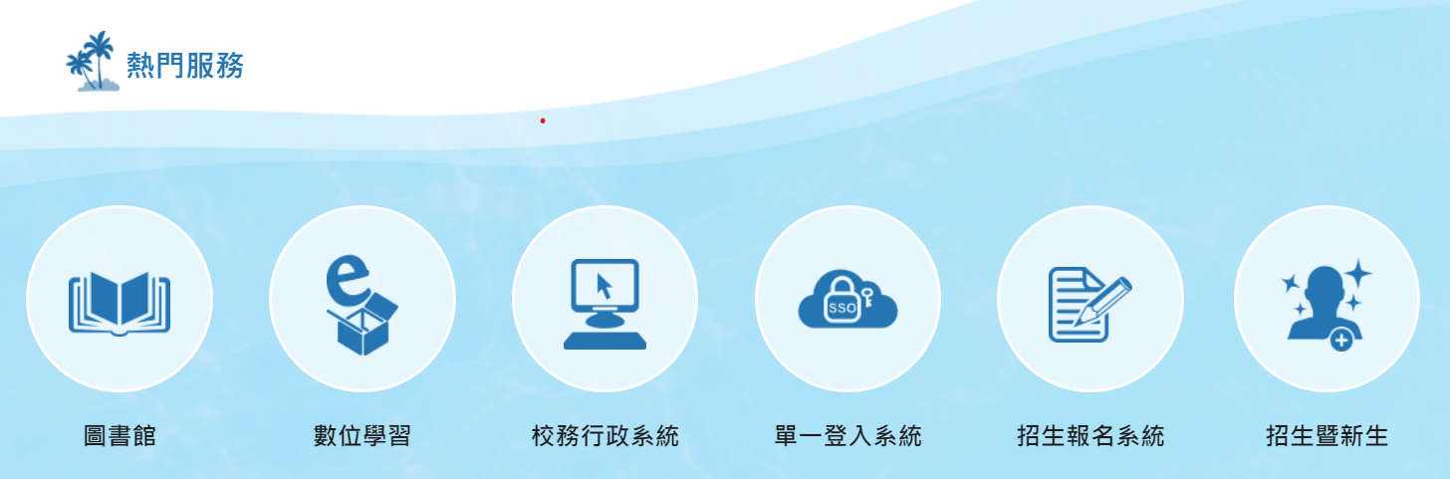

請按此

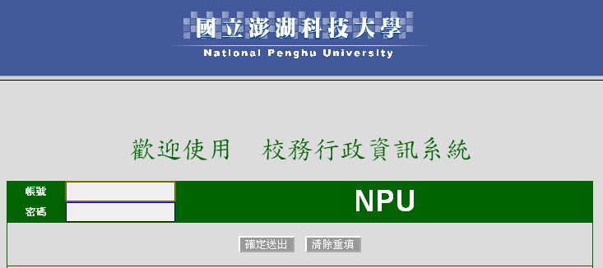
帳號：學號
預設密碼：身分證字號
（英文字母請大寫）

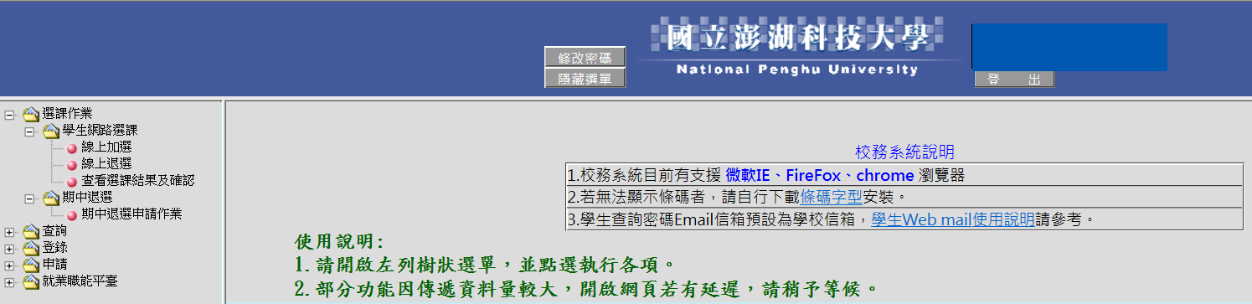
網路選課
相關選項

※課程資料查詢：建議於選課前先行查詢課程資料
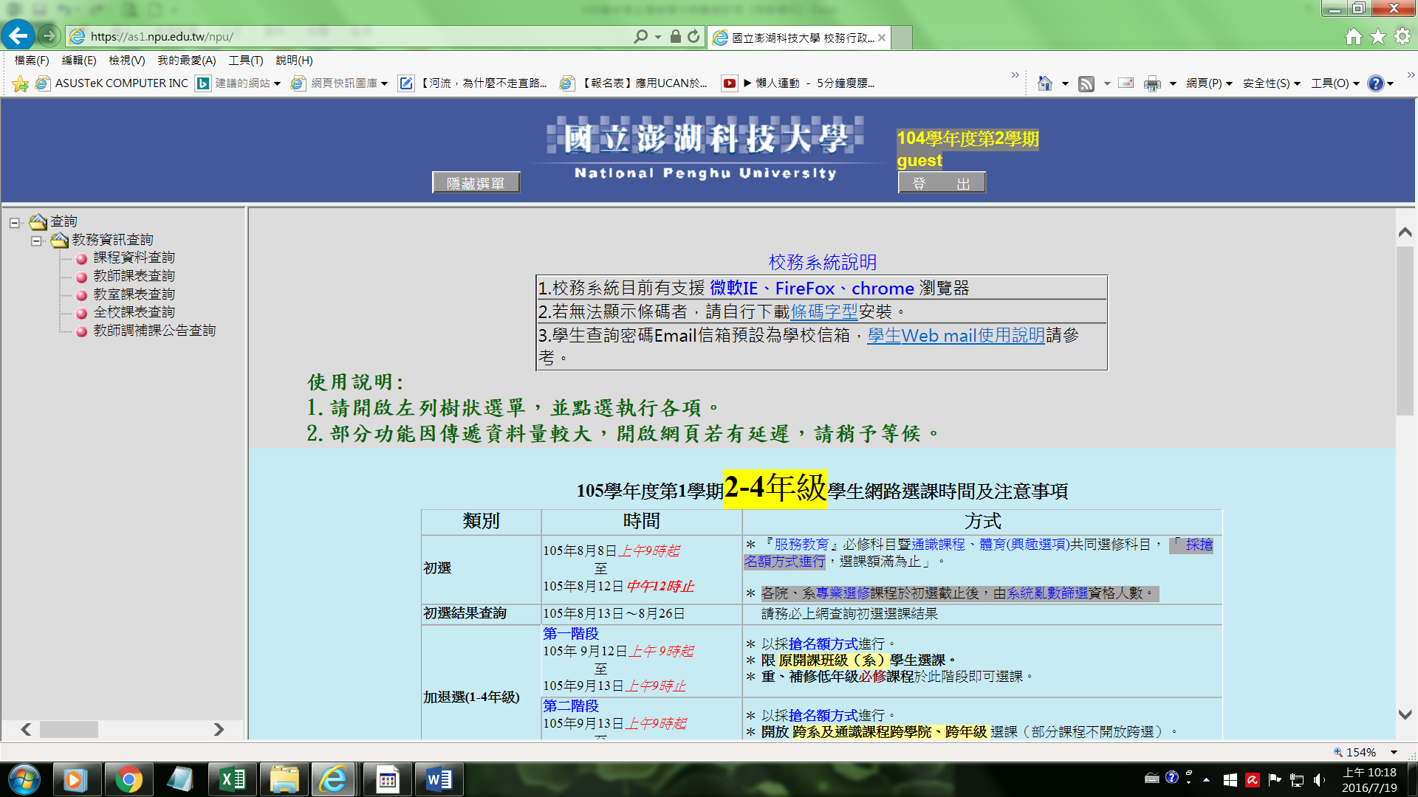
課程查詢
相關選項

